Описание работы дисконтной системы для ИП Астахова Т.В (сударушка)
(заявка 1019171 от 03.06.2022)
Правила:
Дисконтная программа завязана на ФИО /телефон покупателя (цель: избавиться от существующих карт), с правилами накоплений:
От 0 до 15 тыс. - 4% скидка
Свыше 15 тыс. - 7% скидка
И отдельно VIP - 10% скидка.
Также необходимы возможности:
1) переводить покупателя в группу 7% и 10% в любое время, вне зависимости от накоплений;
2) переносить накопления из уже имеющейся дисконтной программы;
3) просматривать / выгружаться в эксель детализацию операций по покупателю;
Жители Ижевска копят 15 тыс, чтобы перейти к 7% в течении года, а у иногородних срок не ограничен.
- Добавление нового покупателя можно делать на кассе, с помощью кнопки выбора контрагента, и нажатия там +. Далее требуется ввести ФИО.
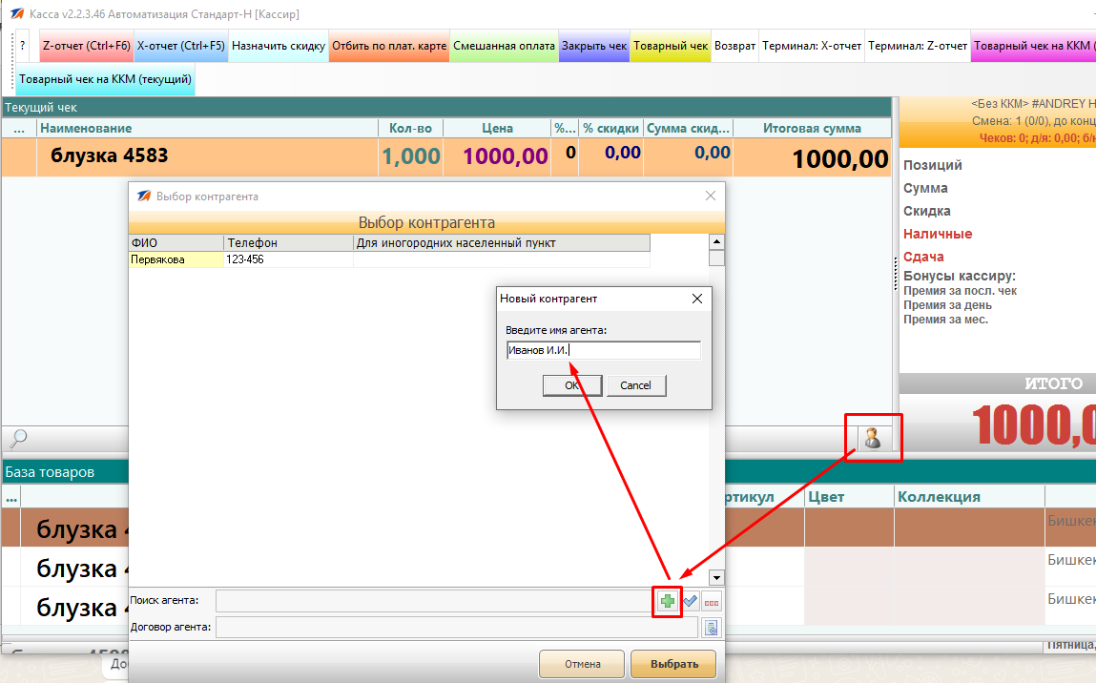

- Чтобы ввести номер телефона или, для иногородних, населенный пункт, требуется нажать кнопку
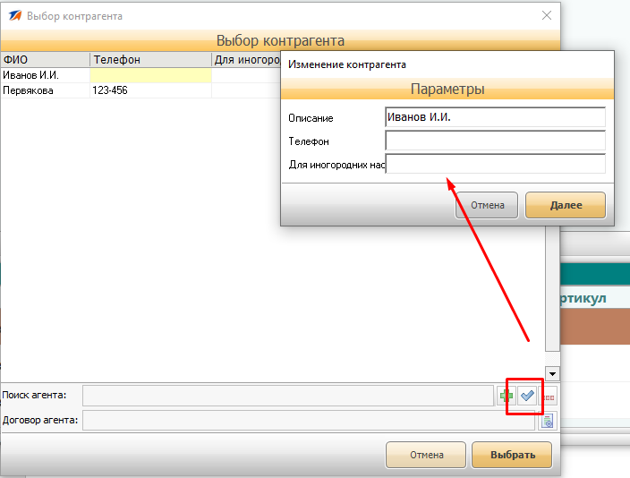

- После создания или выбора покупателя автоматически определится и назначится скидка, в данном случае без накоплений 4%
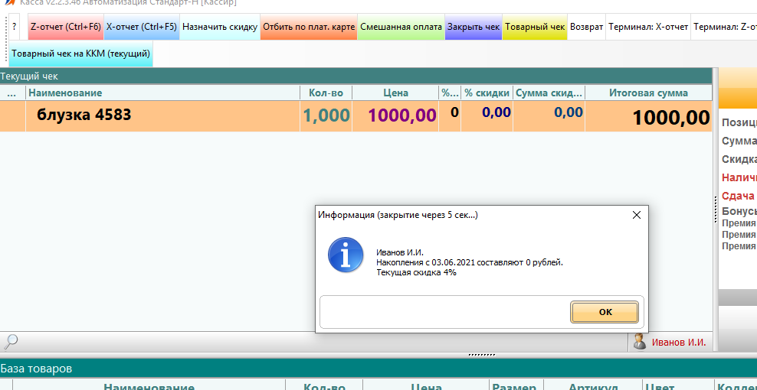

- Чтобы перенести накопления, требуется зайти в программу Менеджер и создать документ «Накопления для покупателя»
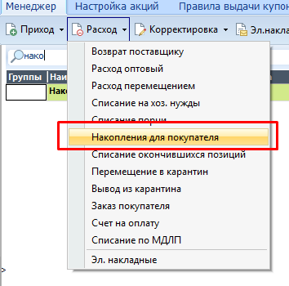

Добавить в него позицию «Накопления для покупателя», например для 5 тыс. так:

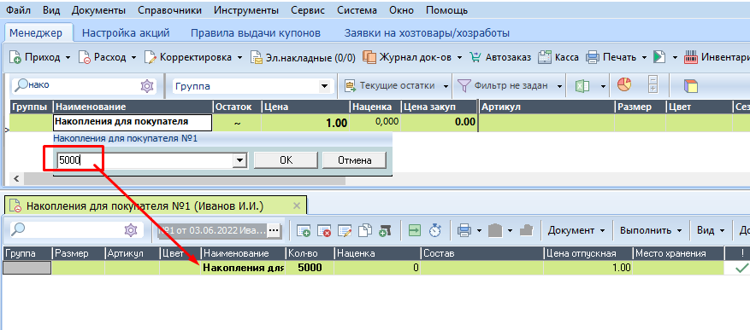

И провести документ, при этом у покупателя Иванов И.И. на кассе увидят накопления в 5 тыс. рублей.

- Чтобы перенести покупателя принудительно в группу 7% или VIP, требуется зайти в Менеджер -> Справочники -> Контрагенты , и выбрать пункт «Членство в группах»
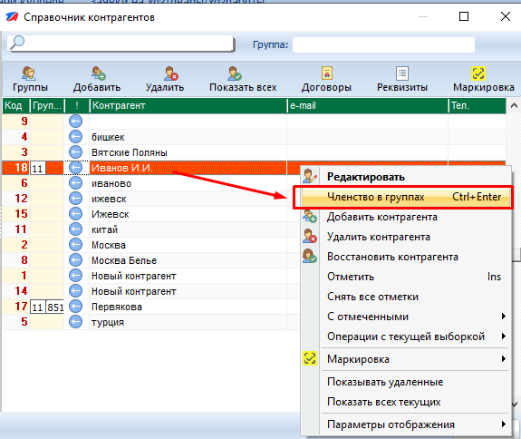
И выбрать соответствующую группу в окне.
Внимание! Группу «Покупатели» при этом снимать не нужно
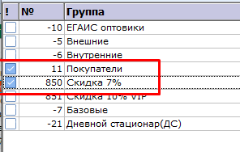
- Чтобы просмотреть детализацию всех покупок и начислений накоплений по клиенту, требуется в журнале документов наложить фильтр
